
ИЗДАТЕЛЬСТВО «РУССКОЕ СЛОВО»
Новинка серии «Путешествие в историю…» расскажет
об императоре Александре III и Марии Фёдоровне

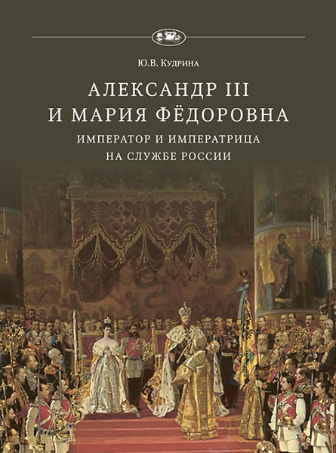
ISBN 978-5-533-02269-9
Код товара: 46489
Число страниц: 496

Издательство «Русское слово» представляет новинку, которая, без сомнения, заинтересует любителей отечественной истории и культуры – книгу Ю.В. Кудриной «Александр III и Мария Фёдоровна. Император и императрица на службе России».

В центре внимания автора – известного российского историка, автора монографий по истории России – жизнь царственных особ, чьи годы правления были для государства успешными в разных сферах.

«Годы правления императора Александра III и императрицы Марии Фёдоровны отмечены значительными успехами в укреплении могущества России, а также выдающимися достижениями в развитии отечественной культуры и науки. Великий русский учёный Д.И. Менделеев в своей работе "Заветные мысли" дал высокую оценку вклада Александра Александровича в историческое развитие России. Он особо подчеркнул, что Александр III "провидел суть русских и мировых судеб более и далее многих своих современников". С царствования Александра III начался новый этап в истории России», – пишет Юлия Кудрина в своей книге.

Книга основывается на широком материале архивов России и зарубежных стран, а также мемуарной литературе представителей науки и культуры, политических и общественных деятелей России. Значительная часть этих бесценных свидетельств введена в научный оборот впервые, остальные давно стали библиографической редкостью.

Новинка продолжает популярную серию «Путешествие в историю...». Книги этой серии отличаются подарочным оформлением и позволяют совершить увлекательное путешествие в былую русскую жизнь, познакомиться с интересными бытовыми подробностями и фактами из жизни общества, узнать о русских святынях, резиденциях царей и императоров России, а также о русских крылатых выражениях.

Книги серии «Путешествие в историю…»:

- «Путешествие в историю крылатых слов и выражений».
Автор – Э.А. Вартаньян;
- «Любимые местопребывания русских государей». Автор – А.Е. Зарин;
- «Путешествие в историю православной Москвы». Автор – Игумен Тихон (Полянский);
- «Путешествие в историю русских монастырей». Автор – Игумен Тихон (Полянский);
- «Путешествие в мир русского дворянства». Автор – М.В. Короткова;
- «Путешествие в мир русской усадьбы». Автор – В.И. Новиков;
- «Путешествие в историю старой русской жизни». Автор – Ю.С. Рябцев;
- «Александр III и Мария Фёдоровна. Император и императрица на службе России». Автор – Ю.В Кудрина.

